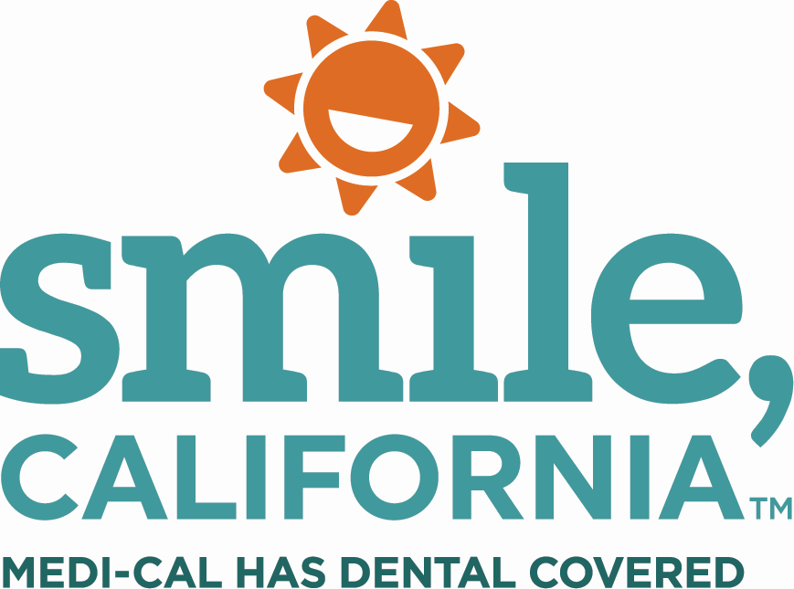

Kids Toothpaste Tips Suggested Captions:
In English:
Are your kids using the right amount of toothpaste when they brush? For kids ages 3 and younger, a small amount of toothpaste, the size of a grain of rice, is all you need. Kids ages 3 and older should use a pea-sized amount of toothpaste.
Use the hashtags: #SmileCalifornia #FindADentist
In Spanish:
¿Sus hijos están usando la cantidad correcta de pasta de dientes cuando se cepillan? Para los niños menores de 3 años, todo lo que necesitan es una pequeña cantidad de pasta de dientes, del tamaño de un grano de arroz. Los niños mayores de 3 años deben usar una cantidad de pasta de dientes del tamaño de un guisante.
Utilize los hashtags: #SonrieCalifornia #SmileCalifornia

